Nové funkce programu TRIFID 2025

(od verze 7.45)

# Platba prodejky bankovním převodem pomocí QR kódu

Jako alternativu k platbě nákupu bankovní kartou lze použít i okamžitý převod peněz na účet. K tomuto účelu program vygeneruje QR kód s platebními údaji pro bankovní aplikaci. V případě používání znakového prodeje je QR kód vytisknut na pokladní tiskárně, v případě použití grafického prodeje je tento kód zobrazen i na monitoru. Číslo bankovního účtu pro úhradu je použito z prvního účtu nastaveného v **GLOBÁLNÍ KONFIGURACI** (používá se jeho IBAN).

Při použití obrazovky znakového prodeje je QR kód vytisknut při uzavření nákupu klávesou <**+**> a následném stisku klávesy </> (lomítko). Dále program čeká na ruční potvrzení platby od zákazníka:

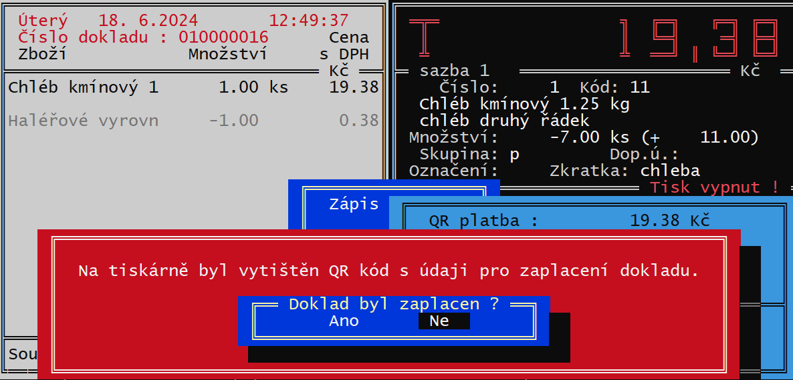

Po potvrzení úhrady je vytisknuta prodejka a platba se eviduje v uzávěrce tržby jako samostatný druh platby:

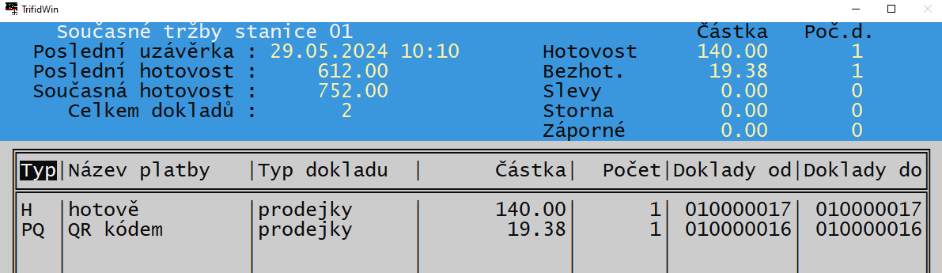

V nastavení programu (**SYSTÉMOVÉ FUNKCE – KONFIGURACE – DRUHY ÚHRAD**) má tento druh úhrady svoji kartu, kde lze případně změnit způsob zápisu do pokladního deníku a další parametry.

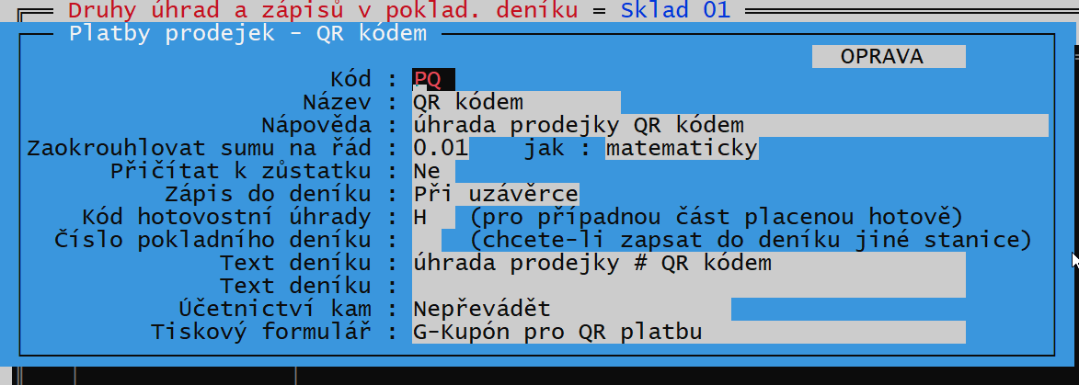

V obrazovce grafického prodeje přibylo tlačítko **QR PLATBA**. Jeho použití zobrazí QR kód pro platbu s možností jeho vytisknutí příslušným tlačítkem

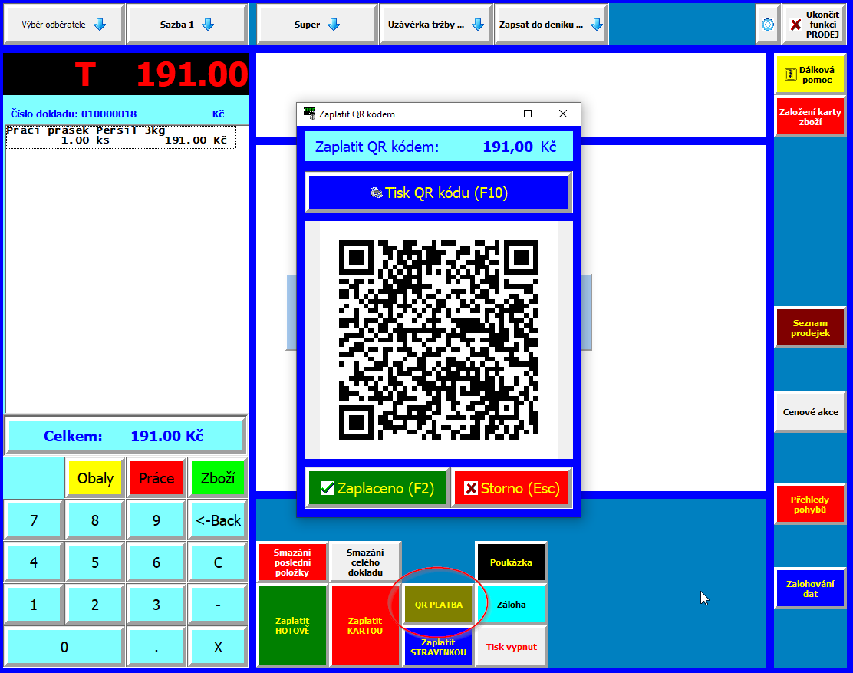

Další postup po potvrzení platby je shodný, jako v obrazovce znakového prodeje.

# Dvouřádkový název položky zboží (varianta PROFI)

Ve variantě programu PROFI se nyní v kartě Zboží zobrazuje položka Název se dvěma řádky. V případě potřeby, kdy se název nevejde na první řádek, lze pokračovat i na řádku druhém.

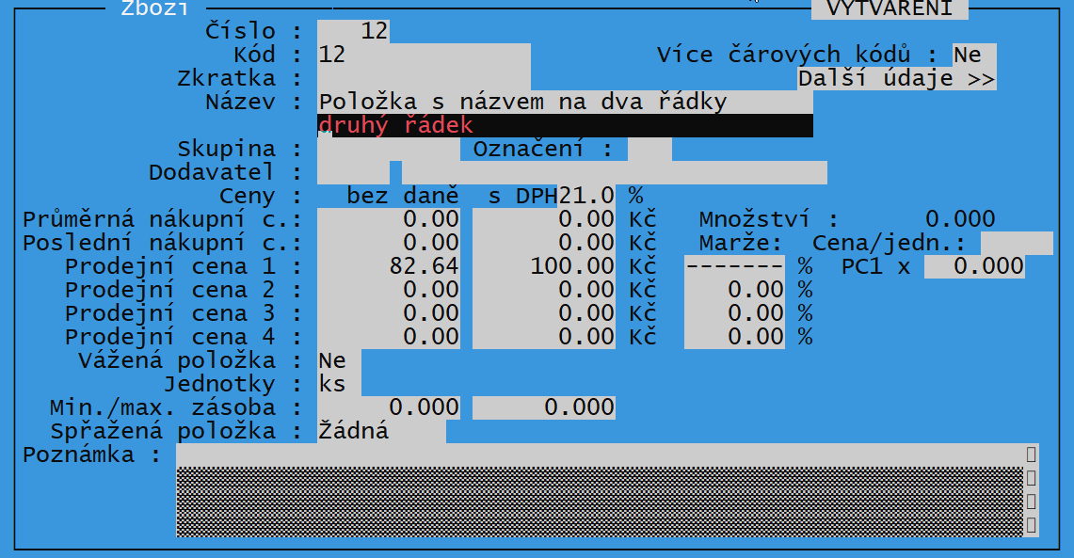

Takto vyplněný dvouřádkový název se potom tiskne na vybraných dokladech – v případě vyplnění druhého řádku je vytisknut pod řádkem prvním. Jednořádkový název se tiskne původním způsobem.

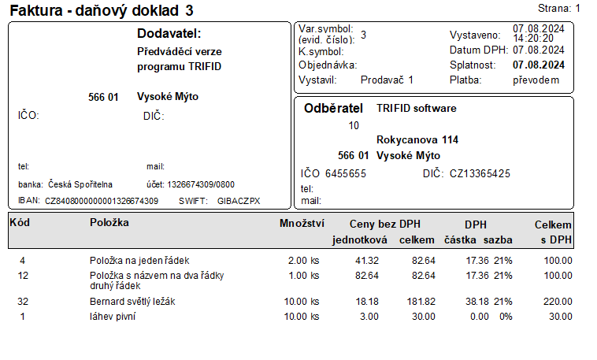

V samotném dokladu na obrazovce je vidět vždy jen první řádek názvu.

Specificky se dají dva řádky názvu použít na prodejkách. Zde je možno nastavit v Řadách dokladů, který z názvů se má tisknout. To může mít smysl například tam, kde je potřeba tisknout název zboží v jiném jazyce. Cizojazyčný název se potom napíše do druhého řádku názvu a u prodejky se nastaví tisk Názvu 2.

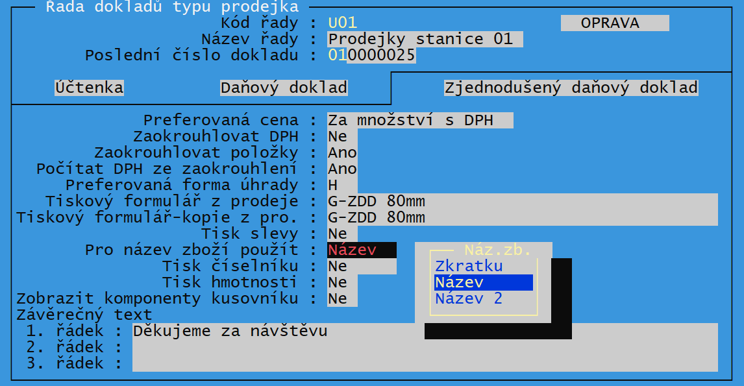

# Skrytí bočního panelu tlačítek v dotykovém prodeji

V nastavení vzhledu dotykového prodeje je možno přidat na spodní lištu i nové tlačítko **Skrýt boční panel:**

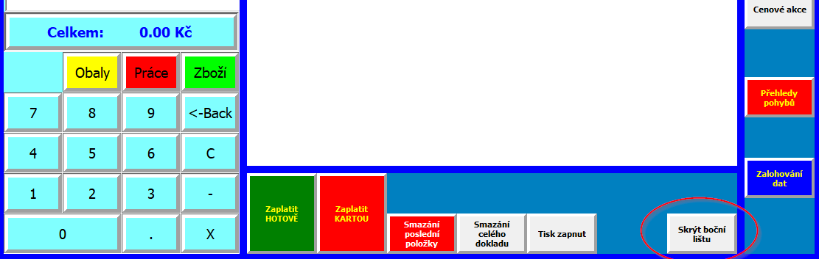

Tlačítko slouží pro skrytí a opětné zobrazení boční lišty tlačítek. Uvolní se tím místo pro tlačítka prodávaných artiklů. Stejnou funkci lze vyvolat i klávesovou zkratkou ALT H (funguje i v případě, že tlačítko není na panelu umístěno)

# Ostatní

V seznamech dokladů, které je možné exportovat, přibyl příznak, že u daného dokladu již došlo k jeho exportu. Indikuje to písmeno **E** ve sloupci se stavy dokladu.

